中南民族大学
计算机科学学院

课程设计报告

课 程 网站设计与管理
题 目 文章管理系统
年 级 2018级
专 业 计算机科学与技术
指导教师 王俊

学号 | 姓名 | 成绩
201821091016 | 梅斯曼
201821091014 | 马佳婷

2019年 12月18日
课程设计任务分配表

学号 | 姓名 | 组内分工
201821091014 | 马佳婷 | 网页布局  图片处理与动画设计  网站前端程序设计与开发
201821091016 | 梅斯曼 | 网站后台数据库设计  网站服务器端程序设计与开发  网站测试与优化

组内分工主要包括：网页布局、图片处理与动画设计、网站前端程序设计与开发、网站后台数据库设计、网站服务器端程序设计与开发、网站测试与优化等。组内每位同学工作内容必须不同。
文章管理系统
一 网站的目的和意义
如今，大家越来越追求精神上的享受，很多人缺少一个发布文章、阅读文章的平台。为了给用户打造一个良好的文章发布以及阅读的平台，我们设计了这一个文章管理系统。通过这个文章管理系统，用户可以在本系统内发布以及阅读文章。同时，用户还可以管理文章。例如,用户可以搜索、收藏以及删除文章。
二 网站的栏目设计
栏目 | 一级页面 | 二级页面 | 三级页面
初始 | 登录页面 | 注册页面
首页 | 主页  文章收藏  添加文章 | 返回主页  收藏文章界面  添加文章界面
 | 查询文章 | 查询文章界面
 | 文章管理 | 浏览文章界面  修改文章界面  删除文章  收藏文章
 | 文章统计

三 网站的结构图和页面组成

结构图

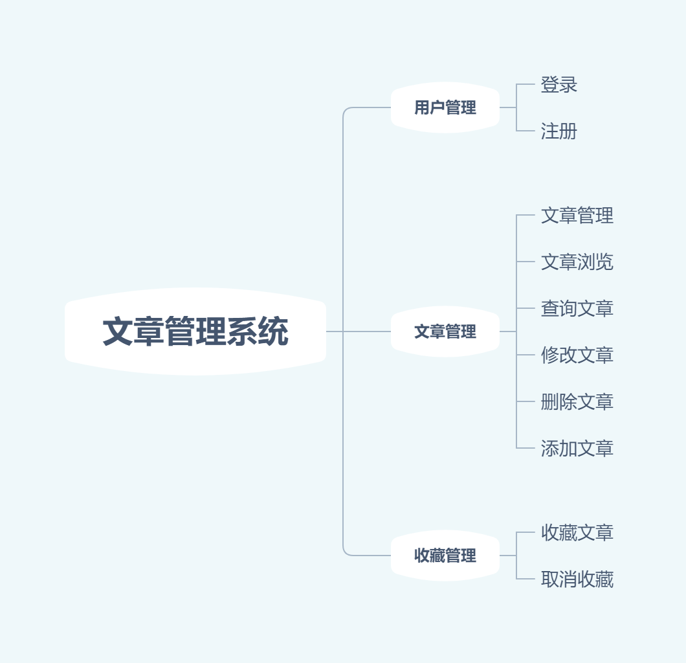

页面组成
- 登录界面
- 注册页面
- 文章管理页面
- 文章浏览页面
- 修改文章页面
- 添加文章页面

四 网站实现的主要功能和关键技术
- 主要功能
- 登录功能
- 注册功能
- 文章管理功能
- 文章浏览功能
- 查询文章功能
- 修改文章功能
- 删除文章功能
- 收藏文章功能
- 取消收藏功能
- 添加文章功能
- 统计文章功能
- 防中文乱码功能
- 关键技术
- jsp技术
- mysql数据库
- c3p0连接池
- Tomcat服务器
- Servlet
- HTML、css、JavaScript
- 数据库介绍
- 用户表——user
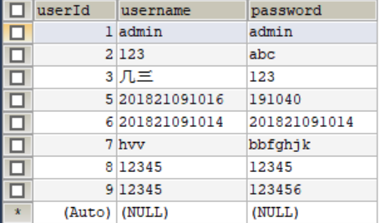
- 文章表——article 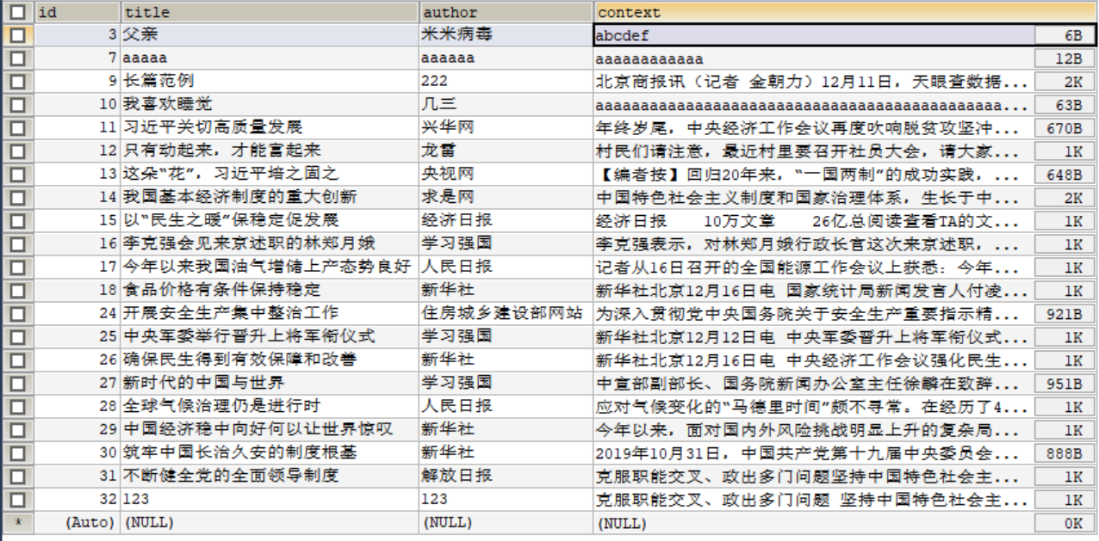
- 收藏文章表——collect
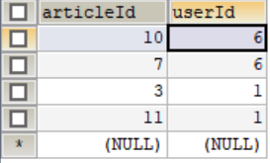
五 调试分析与测试结果
- 登录模块
用户需要输入正确的用户名和密码才能进入系统，进行各种操作。第一次访问的用户可以点击注册，录入用户名和密码注册一个账户。
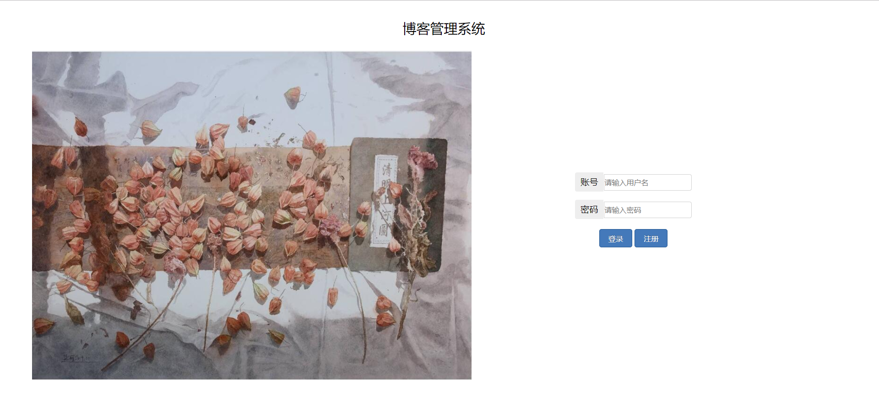

- 注册模块

用户输入用户名和密码后点击完成注册，即可返回登录页面。



- 主页

用户进入主页可以进行查看文章、添加文章、修改文章、删除文章、查询文章、收藏文章、查看收藏等操作。

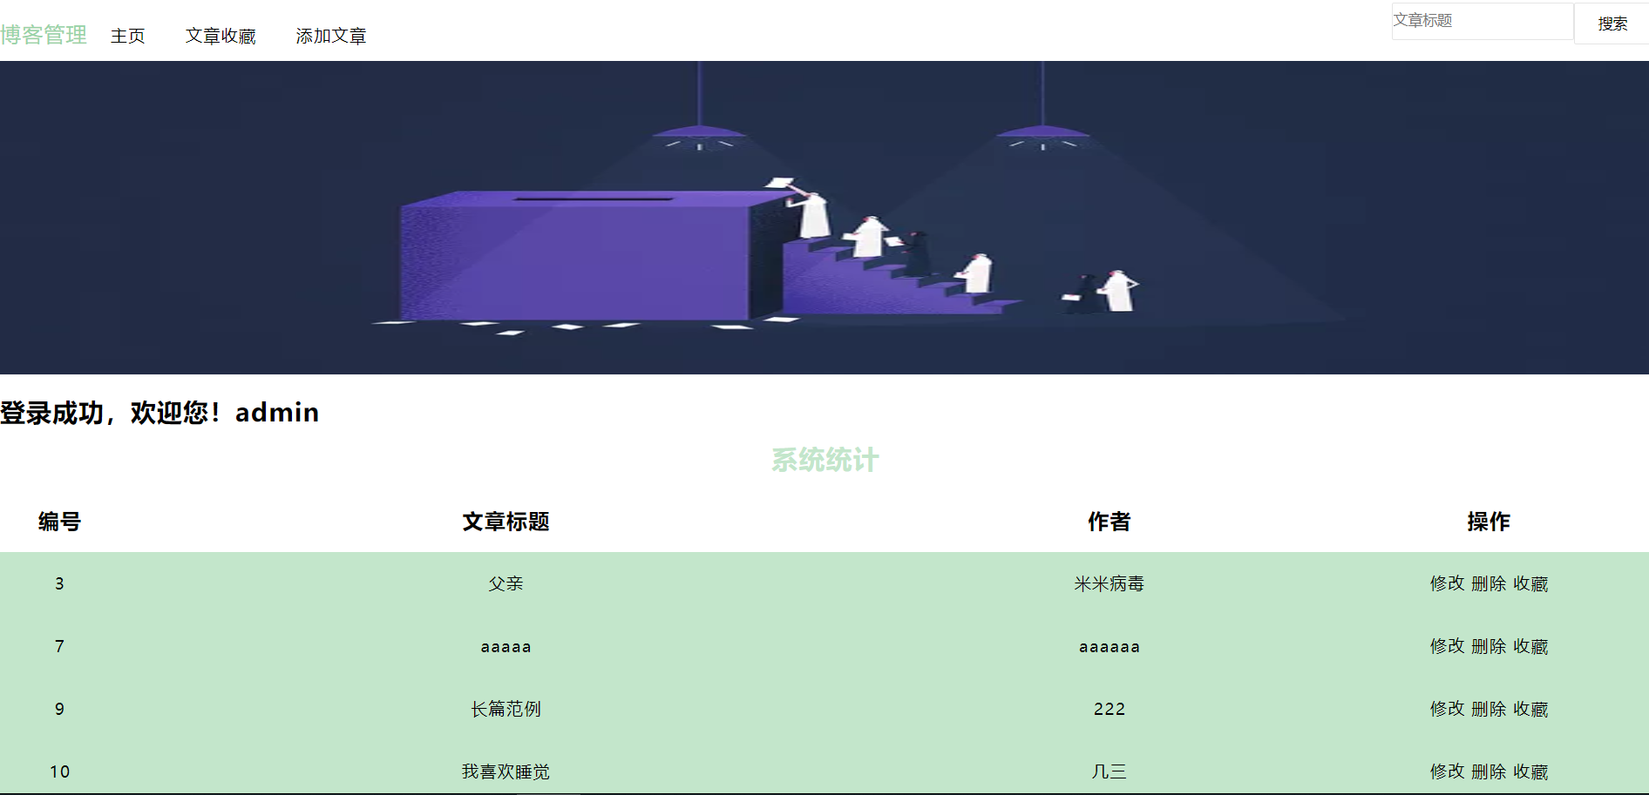
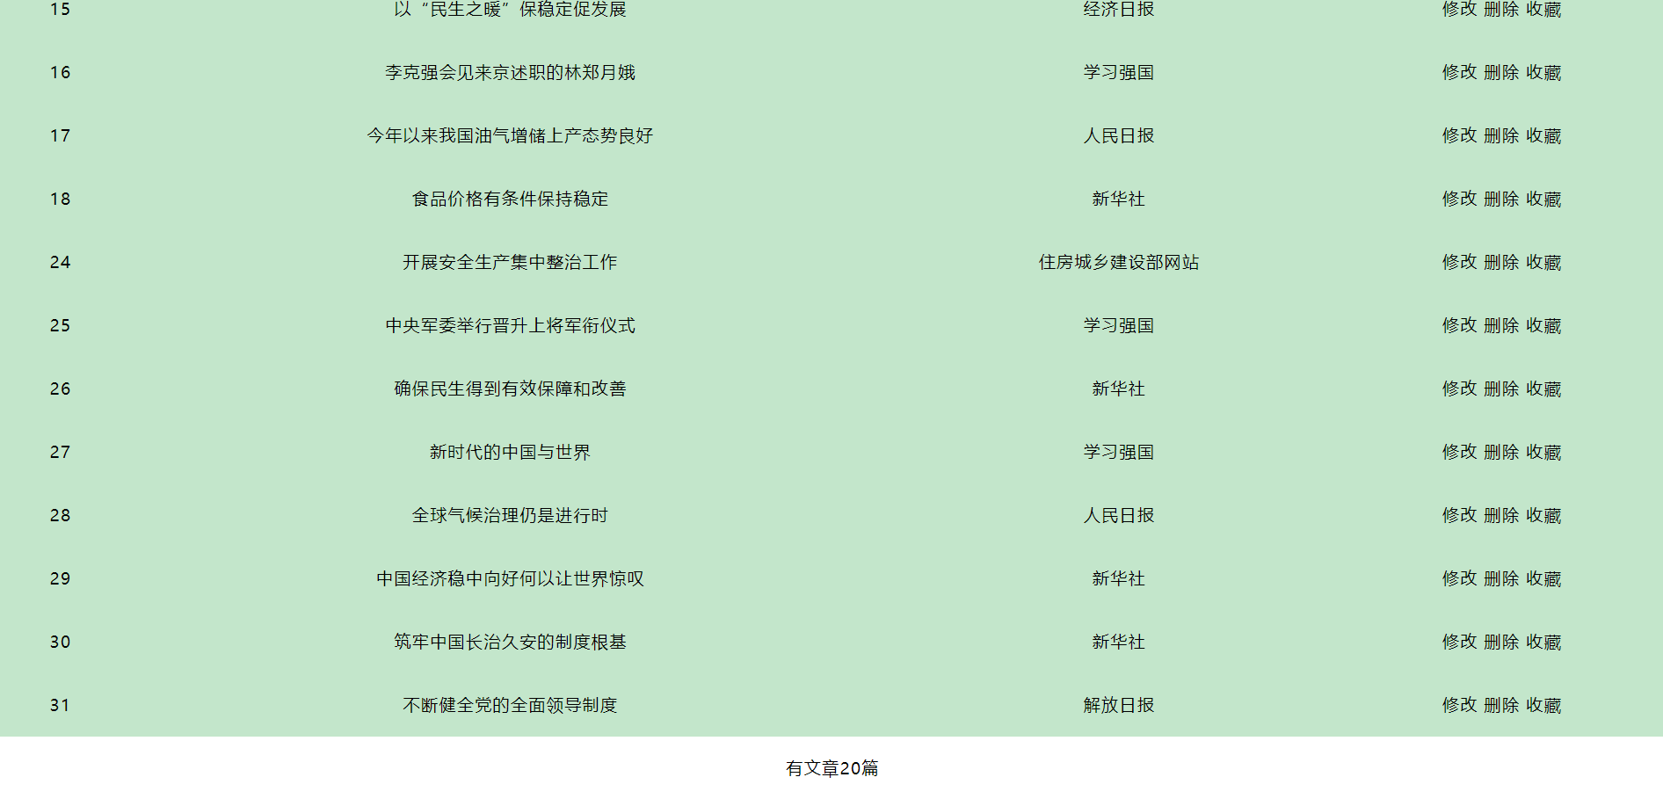

- 收藏模块
用户可以在这个页面看到自己收藏的文章，并且可以进行取消收藏的操作。
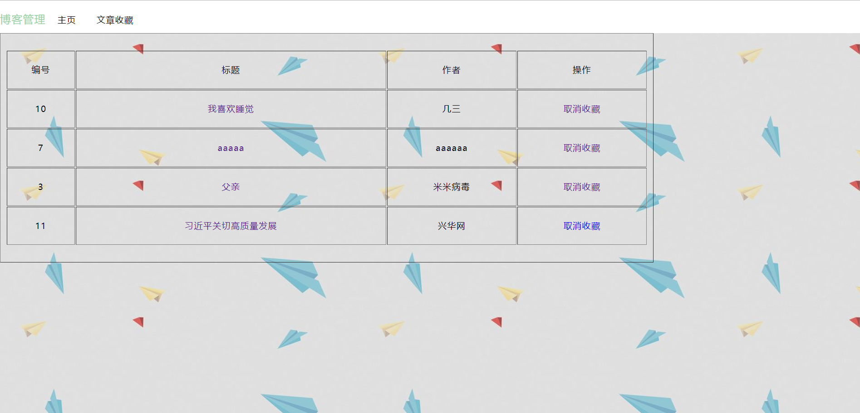

- 文章浏览模块
用户可以点击文章名进入文章浏览页面查看完整的文章。
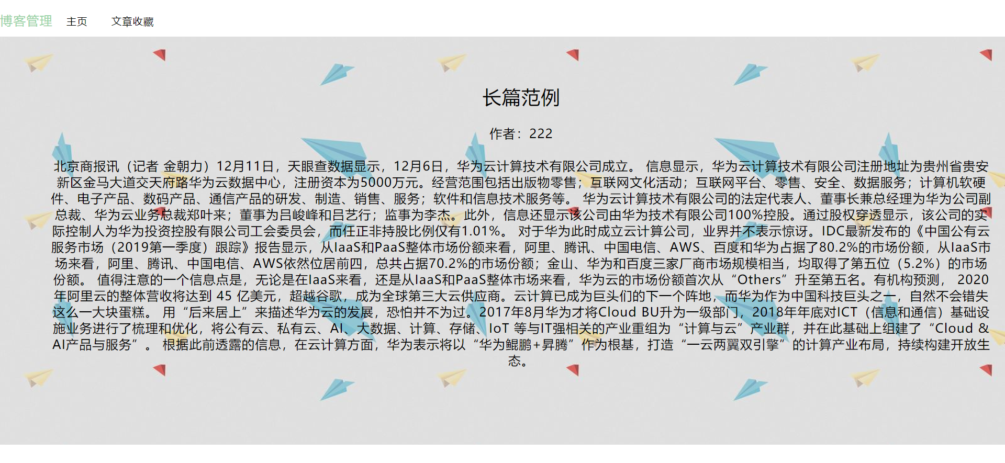

- 文章添加模块

用户可以点击添加文章进入添加文章页面，输入文章标题、作者、内容后点击添加按钮，添加成功后会跳转到主页。

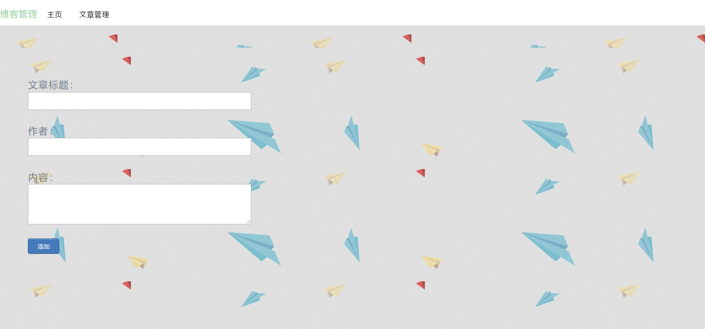

- 文章修改模块
用户可以点击文章后的修改选项，进入文章修改页面，修改完成点击提交按钮后会跳转到主页。
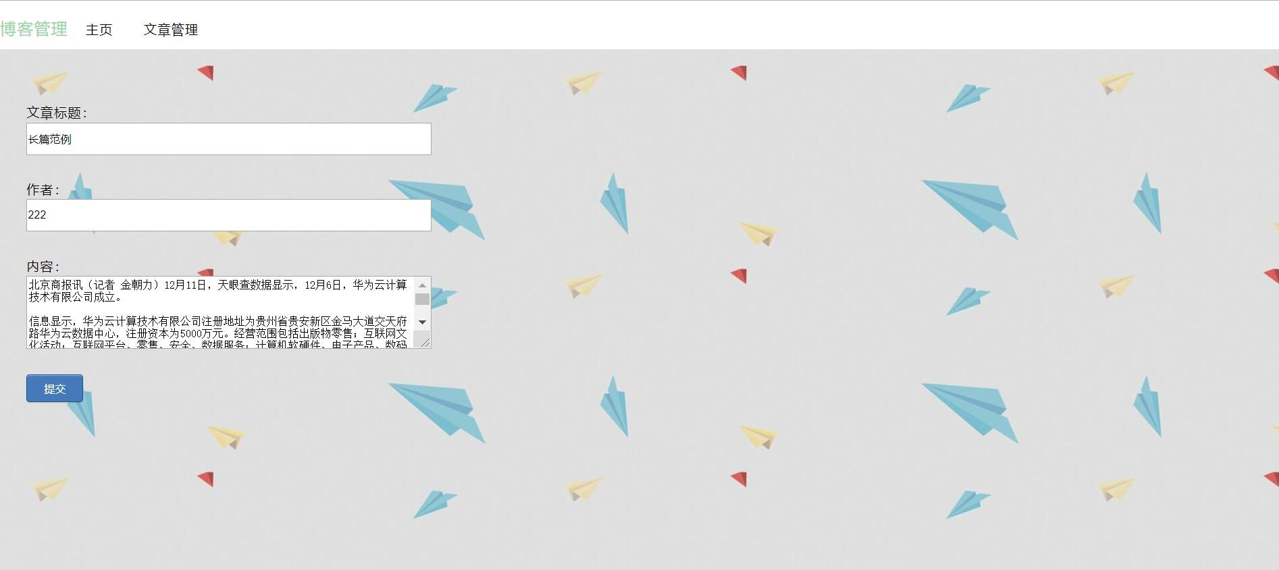

六 课程设计总结
经过这一次课程设计，我们对于课堂上的知识认识更深了，而且还学习了新的、课本上没有的知识，提高了代码能力。这次课设前端部分除了基础的HTML、css还用到了flex布局。并且通过简单的js代码实现了登录页面的初步判断功能以及部分页面的点击事件。后端部分主要使用的是Javaweb技术，以及MySQL数据库和Tomcat服务器，使用了jdbc和c3p0连接池连接了数据库，创建了javabean类来操作数据库。运用了jsp进行前后端数据交互。这些对于我们以后的学习都有着很好的帮助，而且这次组内合作的方式也让我们每一个人都能很好的发挥自己的长处，让我们能够受到更棒的锻炼，让我们能有更大的进步。而且这次对于课外的知识，我们也是需要去自己寻找，我们也知道了很多不错的学习网站以及学习书籍，以及一些不错的论坛。
这次课程设计虽然规模不大，但是对于我们初次做系统来说还是有点困难的，对我们来说既是挑战也是机会。总之，这次的课程设计很好的锻炼了我们，我们都得到了很大的提升。

